VETERAN-NYTT

Friidrett



Innholdsfortegnelse:
FRÅ REDAKSJONEN: 2
Veteran-NM skal fra 2008 være offisielle NM. 2
Inntrykket etter deltakelse i innendørs-EM i Helsingfors. 2
Resultat fra EM innendørs i Helsingfors 22. - 25. mars. 4
Serieresultater. 5
NM terrengløp, kort løype, Lyngdal, 14 -15 april 8
NM i maraton Sola, 21. april 9
NM Halvmaraton, Namsos, 10. juni 10
NM Askøy 15 - 16 -17 juni 12
28 juni -1 juli Nordisk Mesterskap, Århus, Danmark 13
NM7/10-kamp, Hammerfest 26 - 27 juli 15
NM kastfemkamp, Heggedal 11. aug 16
NM motbakkeløp (Turtagrø-Fanaråken Opp) Fortun, 11. aug 17
NM 4/5-kamp, Gjøvik, 18. august 18
VM, Riccione, ITA, 4 -15 sep 19
NM-terrengløp lang løype 23
Veteranutvalget 25

Redaktør: Kjartan Sølvberg

FRÅ REDAKSJONEN:

Hei igjen kjære friidrettsveteranar!

Vi er seint ute med nr1/07 av ymse grunnar. Dette har ført til ny dato for påmelding til NM i terrengløp i Lyngdal 14. – 15. april. Lyngdal IL – Friidrett har vært sjenerøse og sett ny frist til 6. april.
Innandørssesongen 2007 er no historie. NM vart arrangert i Ekeberghallen i Oslo med bra deltakelse og greit arrangement.
Spesiell takk til Knut Alme som hadde hovedansvaret.
EM innandørs ble avviklet 22-25 mars i Helsingfors. En relativt beskjeden norsk kontingent fikk med seg 4 gull, 4 sølv og 7 bronse. Eg viser ellers til formannens merknader til arrangementet.
Veteranserien har som valeg hatt stor deltakelse. Vi viser til til resultatlisten og gratulerer Gloppen FIL som vinner av 1. div menn og Veldre IL som vinner av 1. div kvinner. Vi må igjen takke Knut Alme for vel utført arbeide med resultatlistene. No ber det imidlertid ut – ”til vårsol og song i skogen”. Det er berre å trene vidare og melde seg på stemner utover i sesongen.

Vi ynskjer alle vel møtt og lukke til!

Kjartan Sølvberg

Veteran-NM skal fra 2008 være offisielle NM.
På friidrettstinget i Haugesund ble det enstemmig vedtatt at alle veteran-NM skal likestilles med junior og senior NM. Dette betyr at vi må være mer formelle og ha mer omfattende reglement for mesterskapene. Vi vil i løpet av året få dette på plass.

Inntrykket etter deltakelse i innendørs-EM i Helsingfors.
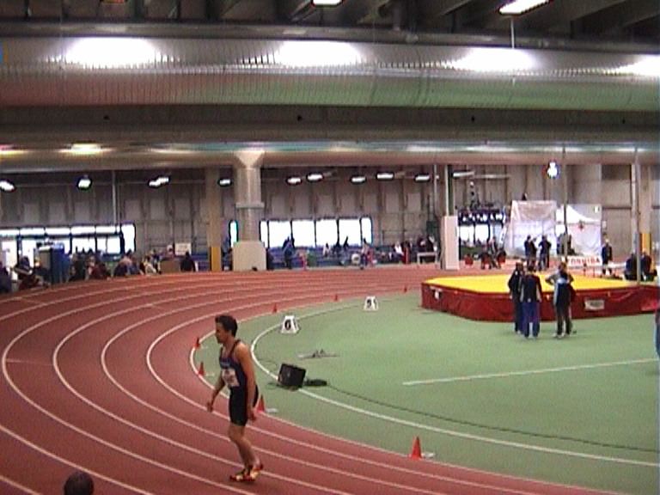
Vi sitter igjen med blandede følelser. Blandet fordi vi var imponert over anleggene, men svært misfornøyd med arrangementet.
Det er ikke bare Sverige som har imponerende innendørs idrettshaller. Finnene ligger også ”lysår” foran Norge. Vi sitter igjen med den beklemmende følelsen at Norge ikke vet å forvalte sine penger godt nok når det gjelder idretter.

Vi, Nordens rikeste nasjon, har den mest puslete satsingen på idrett. Hva kan vi tilby våre unge og eldre utøvere? For friidrettsinteresserte, kan vi i noen byer, få til 2 – 3 timer i uka. Når en først kommer inn i det lille utvalg av haller, går mye av tiden til rigging før aktivitetene og rydding etterpå. Av denne grunn blir det eksempelvis ikke hoppet stav av betydning om vinteren i Norge.
Bildet viser hvordan en kan få en glimrende innendørshall for friidrett i en ombygd industrihall i Helsingfors.

EM-arrangement i Finnlands hovedstad Helsingfors, var et sorgens kapittel på mange områder. Her skal nevnes noe:

- Planleggingen var svært mangelfull og resulterte i stor belastning på utøverne p.g.a utrolig mye venting. Allerede da tidsskjemaene dukket opp på internett, så vi at dette bar galt av sted. Vi skrev til arrangøren og påpekte dette uten at det ble tatt hensyn til. ”Endelig tidsskjema vil først bli klart når deltakerne har kommet,” var svaret!
- Merkingen og informasjon var svært mangelfull. Det var ingen plakater som viste hvor ting skulle finne sted. Ikke engang inngangsdørene til hallene hadde noen merking.
- Informasjonen som ble gitt var hovedsakelig på finsk eller dårlig engelsk. Høytaler- anlegget var heller ikke godt.
- Som mangekjemper har jeg aldri vært med på en 13 timers lang dag for å avvikle 5 øvelser men en pulje på 10 – 12 mann. I stedet for 20-30 min. mellom hver øvelse, fikk vi ventetid på 2 -3 timer. Det å oppholde seg i en idrettshall så lenge, uten at noe skjer, er en stor belastning. Det ble derfor kun de tre medaljekandidatene som stilte opp til dagens siste øvelse kl 21:08 på kvelden.
- Ved hekkeløp fikk klassene M65 og M65 en meget ubehagelig overraskelse ved start. Avstanden frem til første hekk var forandret fra 16 m til 12m. I invitasjon til stevnet (Entry Booklet) stod det 16 m. WMA har i sin håndbok ”2005 - 2007, som skal gjelde fra General Assembly (GA) i San Sebastian til GA i Riccone oppgitt 16 m.
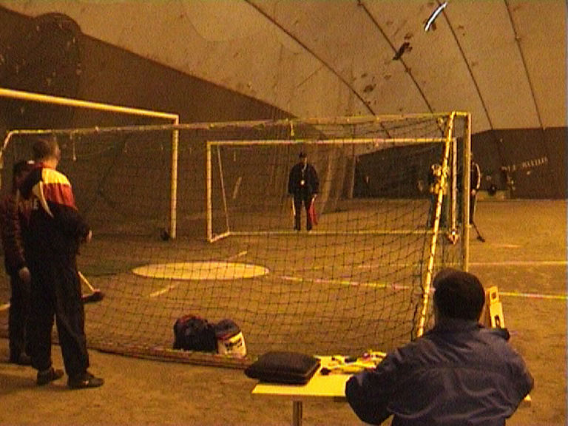
- I vektkast var sikkerheten meget mangelfull. Det var plassert tre fotballmål rundt kastringen, og funksjonærene kunne lett ha blitt truffet, da de befant seg rett på andre siden av det alt for lave fotballmålet.
- I den store ”innendørs fotball og kastbanen”, som mange måtte oppholde seg i mange timer, fantes det ingen steder å sitte for deltakere.

- I en kastkonkurranse fikk alle kun 4 kast, i en annen fikk alle 6 kast. Det så ut som arrangøren ikke kjente til de mest vanlige regler om kvalifisering og finaleomganger?

En koselig sammenkomst etter en lang dag hører med.

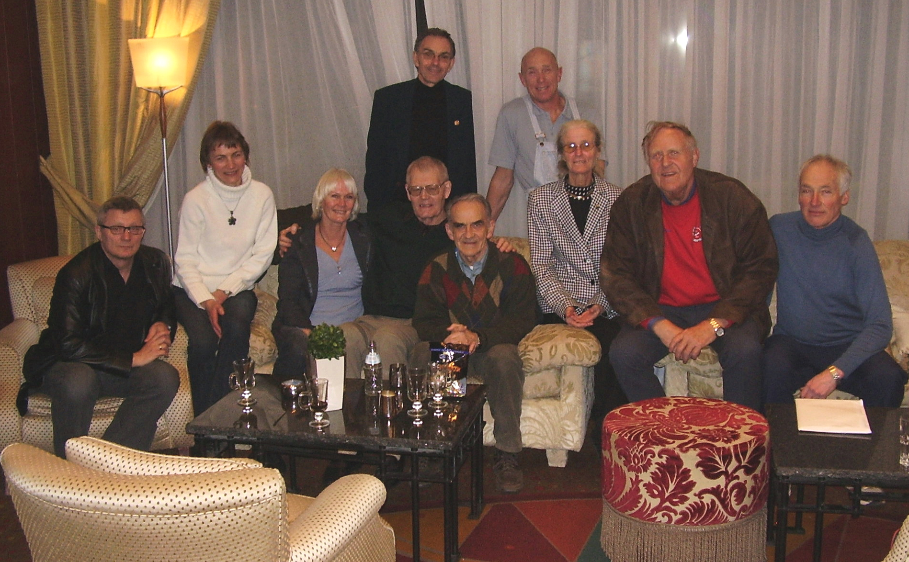

Fv.: Øystein Gjerdrum, Anny Undheim, EllenDunseth, Kjartan Sølvberg, Jostein Haraldseid, Anne Lise Mong, Tarald Rui, Knut H. Skramstad Bak: Torbjørn Mong og Per O. Nicolaisen

Resultat fra EM innendørs i Helsingfors 22. - 25. mars.

Det kan hende at noen har falt ut fra denne listen, da det ikke er så lett å finne alle. Gi tilbakemelding.

Gull medaljer

K50 Høyde
Anny Undheim 1,39

K50 Høyde
Anny Undheim 1.04,20

M45 60m Hekk
Per-Olaf Nicolaisen 8,80

M70 Femkamp
Knut H. Skramstad 4081
10,83 4,05 11,40 1,34 4.08,93
982 778 779 887 655

Sølv medaljer

K35 3 km kappgang
Hanne Liland 14.47,90

M70 Femkamp
Kjartan Sölvberg 4030
11,33 3,85 12,40 1,37 4.09,13
891 700 860 925 654

M60 3000 m
Harald Ödegård 10.33,42

M45 3000 m
Tom-Roger Johansen 10.12,29

Bronse

M50 5 km Terrengløp
Öystein Syversen 17.21

M70 Stavhopp
Knut H. Skramstad 260

M65 Diskos
Svein Hytten 41,40

M70 Høyde
Kjartan Sölvberg 1,35

M40 Vektkast
Torrey Enoksen 11,71

Fjerdeplasser

M60 Diskos
4. Knut Dahle 43,06
K60 5 km terrengløp
4. Mariann Stenbakk 24.10
K60 3 km kappgang
4. Halldis Nagell-Dahl 19.41,44
M60 400 m
4. Johan Bergersen 1.02,32

M65 Vektkast
4. Svein Hytten 15,91
M65 Kule
4. Svein Hytten 12,42
M70 60 m
4. Jostein Haraldseid 8,76
K55 Lengde
4. Ellen Dunseth 3,40

Femteplasser
M75 Vektkast
5. Arne Saether 12,90
M45 Lengde
5. Stein Klungland 5,78
M60 800m
5. Johan Bergersen 2.28,60
M60 5 km kappgang
5. Arvid Björsvik 17.08,69
K 55 Tresteg
5. Ellen Dunseth 7,39

Sjetteplasser

K40 3 km kappgang
6. Nina Saelen 19.19,37
M55 5 km kappgang
6. Jan Rolstad 26.18

Serieresultater.

VETERANSERIEN 2006

M e n n
1. DIVISJON
************
1. Gloppen FIL 20/7 18.270
2. Tønsberg FIK 20/8 16.636
3. FIL AKS-77 20/8 16.498
4. Osterøy IL 20/7 15.459
5. Ullensaker/Kisa IL 20/9 15.429
6. Oslo IL 19/9 14.887
7. Ask Friidrett 20/8 14.758
8. IL Fri 20/10 14.632
9. Lørenskog FIL 20/9 14.537
10. Sandefjord T&IF 17/2 13.604
11. Kongsberg IF 20/7 13.574
12. IL Gular 19/8 13.019
13. FIK BFG Fana 20/13 12.826
14. Veldre IL 16/7 12.659
15. Lånke IL 20/4 12.645
---------------------------------------------------------
16. Steinkjer FIK 17/4 11.720
17. Mjøsdalen IL 20/9 11.631
18. Bækkelagets SK 17/6 11.561
19. Fossum IF 14/5 9.855
Halden IL

2. DIVISJON
************
1. Urædd Friidrett 14/9 10.459
2. Tønsberg FIK 2. lag 15/5 9.938
3. Osterøy IL 2. lag 15/7 9.923
4. IL Norodd 15/8 9.822
5. IL Trio 15/4 9.556
---------------------------------------------------------
6. Snøgg Friidrett 15/5 9.256
7. Oslo Politis IL 13/6 8.650
8. IL Flint 15/3 8.569
9. FIL AKS-77 2. lag 15/8 8.567
10. IF Klypetussen 15/6 8.319
11. Laksevåg T&IL 12/6 8.102
12. Lørenskog FIL 2. lag 15/12 7.975
13. Gloppen FIL 2. lag 15/9 7.773
14. Eikanger IL 14/5 7.081
15. Ask Friidrett 2. lag 15/9 6.500
---------------------------------------------------------

16. Ski IL 9/4 5.778
17. IL Gular 2. lag 11/6 4.795
Strindheim IL
Tvedestrand T&IF
IL Valder

3. DIVISJON
************
1. Stord IL 15/7 9.866
2. Raumnes & Årnes IL 13/8 9.581
3. Osterøy IL 3. lag 15/8 7.565
4. Hannevikas IL 14/6 6.867
5. Stjørdal FIK 12/7 6.765
---------------------------------------------------------
6. Larvik T&IF 9/3 6.351
7. IF Hellas 8/5 5.278
8. Sparbu IL 10/5 4.360
9. IL Nybrott 6/3 3.172
10. Mjøsdalen IL 2. lag 6/4 2.569
----------------------------------------------------------
. IL Dalebrand
. Oslo IL 2. lag
. NTNUI
. Malvik IL
. Skaun IL
. Byåsen IL
. Ranheim IL
. SK Freidig
. Nidelv IL
. Sandnes IL

4. DIVISJON
************
1. Ås IL 10/7 6.239
2. Løten IL 6/2 5.463
3. Herkules Friidrett 9/6 5.306
4. Ogndal IL 8/6 5.150
5. Tønsberg FIK 3. lag 10/5 4.886
6. Os TF 6/1 4.690
7. Odda IL 6/1 4.531
8. Oppstad IL 8/3 4.361
9. Moss IL 6/5 4.189
10. Spydeberg IL 5/2 4.025
---------------------------------------------------------
11. Jøa IL 8/2 3.993
12. IL Skarphedin 6/3 3.959
13. Bremnes IL 8/6 3.895
14. IL Fri 2. lag 8/7 3.876
15. IF Klypetussen 2. lag 10/5 3.755
16. IL Hållingen 5/1 3.618
17. Lørenskog FIL 2. lag 10/5 3.613
18. Hegra IL 6/5 3.459
19. Strandebarm IL 7/5 3.455
20. IL Trio 2. lag 7/3 3.279
21. Gjesdal IL 4/1 3.264
22. Namsen FIF 6/4 3.233
23. Jægervatnet IL 6/2 3.132
24. Laksevåg T&IL 2. lag 6/2 3.102
25. Oslo Politis IL 2. lag 6/2 3.011
26. IL Korlevoll-Odda 7/6 3.006
27. Lånke IL 2. lag 8/2 2.961
28. Hjellvik IL 5/1 2.835
29. Stord IL 2. lag 7/6 2.737
30. IL Fram 4/2 2.633
31. Voss FIL 7/2 2.590
32. Hannevikas IL 2. lag 7/3 2.556
33. Namdal Løpeklubb 4/4 2.522
34. Oslo Politis IL 3. lag 6/4 2.450
35. Frol IL 4/3 2.405
36. Markabygda IL 4/2 2.358
37. FIK BFG Fana 2. lag 6/4 2.329
38. Skogn IL 4/3 2.256
39. Strandebarm IL 2. lag 5/3 2.221
40. Laksevåg T&IL 3. lag 6/3 2.204
41. Nordheimsund IL 4/2 2.183
42. Nordre Trysil IL 5/3 2.171
43. IL Trio 3. lag 5/2 2.131
44. FIL AKS 77 3. lag 5/4 2.091
45. Frosta IL 4/3 2.071
46. Stjørdal FIK 2. lag 4/3 1.986
47. IL Stjørdals-Blink 4/2 1.848
48. IL Dalebrand 2. lag 4/2 1.830
49. Lørenskog FIL 3. lag 6/4 1.815
50. Osterøy IL 4. lag 5/2 1.731
51. IL Varegg 2/1 1.597
52. Forra IL 4/3 1.580
53. IL Harding 4/4 1.534
54. Mosvik IL 2/1 1.530
55. IL Fram 2. lag 4/2 1.524
56. Gråmarka IL 3/3 1.406
57. Hannevikas IL 3. lag 4/2 1.381
58. Sparbu IL 2/1 1.214
59. Sandvollan IL 4/2 1.135
60. IL Stjørdals-Blink 2.lag4/2 1.076
61. Inderøy IL 2/2 1.069
62. IL Fenring 1/1 574

K v i n n e r

1. DIVISJON
************
1. Veldre IL 15/4 12.227
2. Gjøvik FIK 15/3 10.898
3. IL Flint 15/2 10.250
4. Osterøy IL 15/6 9.496
5. Mjøsdalen IL 15/3 7.320
6. IL Framsteg 7/1 6.591
7. Steinkjer FIK 9/3 6.415
---------------------------------------------------------
8. Bærum Skiklubb 9/1 4.944
Florø T & IF
Royal Sport

2. DIVISJON
************
1. FIK BFG-Fana 10/5 7.682
2 . Lørenskog FIL 9/2 6.159
3. Oslo IL 10/3 5.569
---------------------------------------------------------
4. FIL Frisk 9/1 5.500
5. Stovnerkameratene 9/2 5.025
6. Laksevåg T&IL 8/3 4.823
7. Kvinesdal IL 9/1 4.680
---------------------------------------------------------
8. Oslo Politis IL 8/5 4.478
9. Ask Friidrett 6/3 3.155
Byåsen IL

3. DIVISJON
************
1. Sparbu IL 8/4 4.722
2. Kongsberg IF 6/3 3.739
3. IL Fri 8/3 3.588
---------------------------------------------------------
4. Lillesand IL 4/1 2.933
5. Moss IL 4/1 2.637
6. Larvik T&IF 5/1 2.554
7. FIK BFG Fana 2. lag 5/2 1.387
---------------------------------------------------------
8. Osterøy IL 2. lag 1/1 259
Skånevik IL
Rana FIK

4. DIVISJON
************
1. Laksevåg T&IL 2.lag 8/4 3.382
2. Ull/Kisa IL 3/2 2.739
3. Ready 3/1 2.087
---------------------------------------------------------
4. Jøa IL 4/4 1.965
5. Hannevikas IL 4/1 1.785
6 IL Sandvin 5/3 1.397
7. Laksevåg T&IL 3.lag 4/2 1.099
8. Mosvik IL 2/1 1.013
9. IF Klypetussen 6/2 1.003
10. Forra IL 2/1 922
11. Eikanger IL 2/1 908
12. IL Fram 2/1 817
13. IL Korlevoll-Odda 8/6 799
14. Strandebarm IL 2/1 583

NM terrengløp, kort løype, Lyngdal, 14 -15 april


NM Terrengløp
Lyngdal 2007

Lyngdal IL-FRIIDRETT inviterer til NM i terrengløp kort løype og stafett
14.-15. april 2007
for ungdom (15 og 16 år), junior, senior og veteran.

Distanser:
Ungdom:1,3 km
Junior kvinner og menn, 2 km,
kvinner senior og vetr. 2 km
menn senior og vetr (35-49) 3 km (menn vetr 50 eldre 2 km)

Påmelding sendes til:
Lyngdal IL-FRIIDRETT v/Torrey Enoksen, Vinkelveien 1 b, 4580 Lyngdal eller på e-post: torrey@online.no,
innen 6. april 2007.
Startkontingent kr. 150,- individuelt, kr. 600,- stafettlag betales til konto 3085.30.16922.

Lyngdal er en kommune i vekst, 70 km sørvest for Kristiansand og 160 kilometer sør for Stavanger langs E 39. Daglig ekspressbuss fra Bergen, Stavanger, Kristiansand og Oslo.
Vi anbefaler overnatting ved Rosfjord Strandhotell (38340100) eller Kvavik Camping (38346132).




NM i maraton Sola, 21. april
LØRDAG – KL 1100

Norges Friidrettsforbund og NFIF veteranutvalget inviterer til
Norgesmesterskap helmaraton 2007 for senior og veteraner

Teknisk arrangør: GT International (GTI)

Påmelding: Sendes GTI, Boks 199 Forus, 4065 Stavanger
Startkontingent kr 350 innbetales konto 7877.06.03071. Fødselsdato og klubb oppgis

Påmelding også via NM hjemmeside under nettside NFIF eller gti-stavanger.org
Påmeldingsfrist: 7.april
Klasseinndeling: Senior kvinner/menn. Veteran kvinner/menn 35-39år, 40-44 osv. 5-års klasser
(klasse alder: løper som fyller 40år desember 2007deltar i klasse 40-44 også i april)

Start berettiget NM: Deltakere må representere klubb tilsluttet Norges Friidrettsforbund. Utenlandske statsborgere kan også delta i NM på dispensasjon fra NFIF jfr. foreliggende lovverk Det må søkes i hvert enkelt tilfelle til NFIF.

Premiering: NM medaljer gull/sølv/bronse alle klasser. Bonus under 2.28 (menn), 2.58 (kvinner)
3 beste tider kvinner og menn uansett klasse: kr 1500-1000-500
Premieutdeling: Senior kl 1415 Sola sentrum, kl 1515 veteraner Sola Kulturhus

Løype trase: Start/mål i Solakrossen ca. 3,5km fra ankomsthall Stavanger Lufthavn, Sola
Det løpes først en publikumsløype 2x4,2 km deretter følges sykkelsti rundt flyplassen i samme trase ca.11,2 km som benyttet under Solastranden ½ maraton 2006 og 2007.
Etter 1,5km og 5,7km løpes 300m på tursti (grus)
NM hotellet: Quality Airport Hotel Stavanger. Gratis transport t/r flyplass. Levende musikk
Telefon 51 9420 00. Pris fra kr 395 (dobl rom) og kr 640 (enkeltrom)
Felles løpetur Solastranden kl 17 og kl 18, trim aktivitet/badstu, løper treff i foajeen, ”get together” maraton meny fra kl 20.
NM kontor: Fredag Quality Airport Hotel - Løpsdag v/Rådhuset, Sola sentrum fra kl 0900
Garderobe: Sande Barneskole ca. 800m fra start
Informasjon: epost: einarsoendeland@hotmail.com
telefon: 92403587 eller privat 51652336

epost: erling.hiorth@lyse.net (påmeldinger)
telefon: 91337338

NM Halvmaraton, Namsos, 10. juni
Norges Friidrettsforbund og NFIF veteranutvalget inviterer til Norgesmesterskap i halvmaraton 2007 for junior, senior og veteraner Namsos 10. JUNI 2007
Teknisk arrangør: Namdal løpeklubb
Distanse Halvmaraton som løpes i 3 runder a’ 7.000 m + 97,5 m til slutt, som blir kontrollmålt april 2007 av Kondis.
+ - 1 m høydeforskjell.

Start og mål Klubbhuset, Spillum. Halvmaraton starter kl 13.00 10. juni 2007
Hvem kan delta? Deltakere i NM må representere en klubb som er medlem i Norges Fri-idrettsforbund. Utenlandske statsborgere kan også delta i NM på dispensasjon fra NFIF som gis etter retningslinjer nedlagt i NFIFs lov. Det må søkes i det enkelte tilfelle fra disse - skriftlig til NFIF.

Klasseinndeling: D/H 15-18 år
D/H 19-22 år
D/H 23-34 år
D/H 35-39 år
D/H 40-44 år

osv, 5-årsintervaller. I tillegg en åpen dame- og herreklase for de som ikke deltar i NM

Norgesmesterskapsmedaljer i NM U 23 (junior) kåres blant totalt beste tider i klassene D/H 15 – 22 år NM senior kåres blant totalt beste tider i klassene D/H 23 år og eldre.

NM veteraner kåres klassevis i 5års intervaller fra D/H 35-39 år og eldre

Påmelding De 125 første påmeldte som betalt påmeldingsavgiften til halvmaraton får en spesialdesignet T-skjorte. T-skjorten sendes ut fortløpende. Påmelding til Namdal løpeklubb, Pb 305, 7801 eller via e-post.
26/9 2006 var det 126 på meldte. Av disse er det allerede et 40-tall som har betalt påmeldingsavgiften. DeltakerTskjorten sendes ut fortløpende.

Påmeldingsfrist: 3. juni 2007. Etterpåmelding innen 10. juni 2007 kl 10.00

Startliste/oversikt over påmeldte etter rekkefølge legges ut fortløpende på hjemmesiden. Fra 18/11 2007 blir klassevise startlister oppdatert fortløpende

Påmeldingsavgiften Halvmaraton kr 250,- som betales inn på konto 4202 05 65874 Namdal løpeklubb, Arne Petter Sellæg, 7860 Skage i Namdalen

Premiering: NM-medaljer gull, sølv og bronse i mesterskapsklassene. Gavepremier i forhold til tilgang. Premier både etter prestasjon og trekking.

TRIM-tilbud Kl 11.00 Minimaraton 7.097.5 m søndag 10/6.. Påmelding innen 3/6 2007. Startkontingent 16-62 år kr 100,- 0-15 år og 63 år og eldre kr 50. Etterpåmelding inntil kl 10.00 løpsdagen. NB! Lørdag 9/6 er det både minimaraton og miniminimaraton uten tidtaking. Ekstra gavepremier v/loddtrekning blant deltakerne og de som er påmeldt innen 3/6 2007
Aktivitetstilbud: Ulike aktivitetstilbud lør-søndag 9-10/6 blant annet Friluftslivet's dag, minimini- og minimaraton og aktivitets- og friluftsmesse. Følg med på hjemmesiden.

Treningstips På hjemmesiden ble det fra 12/6 2006 lagt ut treningsprogram med sikte på deltakelse i NM halvmaraton. Nybegynnere, mosjonist, konkurranse og elite!!!(1.10-fart, 1.25-fart, 1.45-fart, 2,15-fart og 3 timersfart)

Overnatting I løpet av november 2006 blir det lagt ut tilbud om overnatting ute på hjemmesiden. Noen av overnattingene kan fåes med laksefiske inkludert

Kontaktpersoner Roger Angelo
911 96 420

Epost webmaster@namdallopeklubb.no

Hjemmeside www.namdallopeklubb.no
VELKOMMEN TIL TRIVELIGE OG LØPSVENNLIGE TRØNDELAG

NM Askøy 15 - 16 -17 juni
VETERAN-NM FRIIDRETT
ASKØY 15. -17. JUNI 2007
Ravnanger Idrettspark
Ask Friidrett har gleden av å invitere til Veteran-NM på Ravnanger Idrettspark 15.–17. juni. Øvelsesutvalget og dagsprogram blir lagt ut på vår hjemmeside,
http:// www.veterannm2007friidrett.org

Påmelding: Påmelding gjøres via stevnets internettside
http:// www.veterannm2007friidrett.org fra 1.april
Påmelding må være mottatt hos arrangør senest 02. juni 2007

Startkontingent: Kr. 150,- pr. øvelse. Stafett kr. 250,-
Giro 6515.05.14562
Ask Friidrett
V/Solgun Ellingsen,
Løfjellveien 6, 5300 KLEPPESTØ
(Startnummer vil ikke bli utdelt så fremt det ikke kan fremlegges kvittering for innbetalt påmelding.)

Overnatting: Det er reservert et antall rom på Neptun Hotel – Rica Partner
Pris:
kr.740,- pr. døgn i enkeltrom, frokost & moms inkludert.
kr.950,-pr. dobbeltrom, frokost & moms inkludert.
Strand Hotel – Rica Partner
Pris:
kr. 590,- pr.døgn i enkeltrom, frokost & moms inkludert.kr. 775,-pr. dobbeltrom, frokost & moms inkludert.
Videre vil det være noen overnattingplasser på anlegget;
Overnatting i dobbeltrom: kr 250,- pr. pers
Tillegg for sengetøy: kr 75,- pr. pers
På medbrakt madrass, i oppholdsrom/stue: kr 150,- pr. pers
Kontaktperson: Kenneth Vikøyr, tlf. 95182433
Overnatting Hanøytangen (ca. 5 km fra Ravnanger)
Pris kr. 350.-/natt/person i enkeltrom med dusj og toalett. Tillegg for frokost kr.60,-
Kontakt: Yngve Hagen, tlf 918 52 464, epost yhagen@broadpark.no
Veteranfest: Det vil bli arrangert en bankett på Ravnanger,
lørdag 16/7 kl. 1830. Pris kr 200,-. Påmelding på stedet.

Kontaktpersoner: Geirulf Mikkelsen, tlf. 91160862
E-post: geirulf@askoyhallene.no
Bjørn Fluge, tlf. 97032402
E-post: bflug@online.no
Tore Silseth, tlf. 95844363
E-post: toresil@online.no

28 juni -1 juli Nordisk Mesterskap, Århus, Danmark
NORDISK MESTERSKAP 2007
Overnatning:
Tag direkte kontakt til det hotel du foretrækker –
Vigtigt: Oplys booking kode -
VNM2007
– og du vil få en specialpris.
Hotel Mercur, Viby Torv, 8260 Viby – Tlf. +45 86141411
Scandic Plaza Århus, Banegårdspladsen 14, 8000 Århus C – Tlf. +45 87320100,
Scandic Hotel Århus, Rytoften 3, 8210 Århus V – Tlf. +45 86156844
Sportshotellet, Atletion, Stadion Alle 70, 8000 Århus C – Tlf. +45 89386000
Hotel CAB INN, Århus, Kannikegade 14, 8000 Århus C - Tlf. +45 86757000
Siden vil løbende blive opdateret med nye overnatningsmuligheder, hvis vi indgår nye aftaler.

Program

Fredag den 29. juni 2007 | Lørdag den 30. juni 2007 | Søndag den 1. juli 2007
Åbningsceremoni  100m (M)  5000m (M)  Længdespring (M)  Kuglestød (M)  Stangspring (M)  Kapgang 5000m (M) | 400m/300m Hæk (M)  200m (M)  800m (M)  3000m/2000m Forhindringsløb (M)  Højdespring (M)  Hammerkast (M)  Diskoskast (M)  1000m Stafet (M) | 110m/100m/80m Hæk (M)  400m (M)  1500m (M)  10000m (M)  Trespring (M)  Spydkast (M)  Vægtkast (M)  Kapgang 10K (M)
100m (K)  1500m (K)  Højdespring (K)  Hammerkast (K)  Spydkast (K)  Stangspring (K)  Kapgang 3000m (K) | 400m/300m Hæk (K)  200m (K)  800m (K)  2000m Forhindringsløb (K)  Længdespring (K)  Kuglestød (K)  1000m Stafet (K) | 100m/80m Hæk (K)  400m (K)  5000m (K)  Trespring (K)  Diskoskast (K)  Vægtkast (K)  Kapgang 10K (K)  Afslutningsceremoni

Påmelding
Som vanlig sendes alle påmeldinger for internasjonale mesterskap til Inger Austbø. Falkeløkka 29, 3617 Kongsberg, Telefon:32728296, Mobil 48093307, E-post: ingerau@online.no . Selve påmeldingen ønskes gjort på data, www.veteranfriidrett.no indeks ”Terminlister og stevneinnbydelser”
Men for de som ikke har denne muligheten må veteranutvalget få tilsendt ferdig utfylt skjema. Se neste side.
Påmeldingsfristen til Inger er 19. mai.
Penger sendes til Veteranutvalget v/Inger på konto: 2291.15.20242. Kursen på Danske kroner settes til 1,15. Husk å sette avsender på pengeoverføringen!

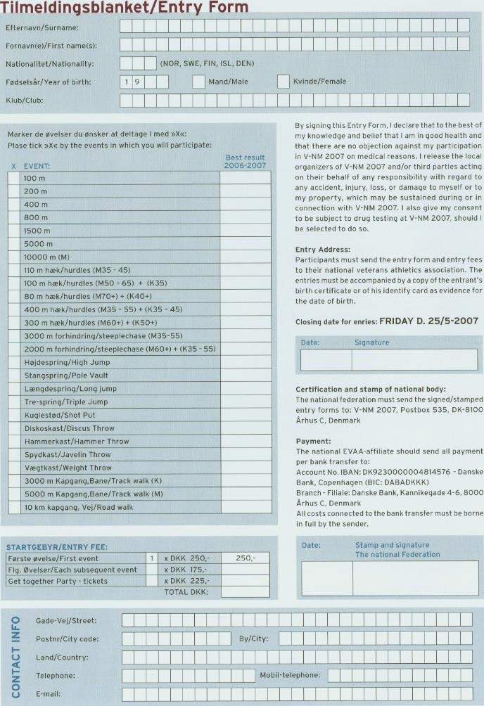

NM7/10-kamp, Hammerfest 26 - 27 juli


FIK Stein og FUTT Helsesportlag inviterer til

NM mangekamp 2007
NM mangekamp for veteraner 2007
Nasjonal 5-kamp for funksjonshemmede

Hammerfest Stadion 28-29 juli.

NM mangekamp arrangeres som 10-kamp for menn og 7-kamp for kvinner etter NM-reglementet, i klassene Senior og Junior19.
NM veteran arrangeres i 5-års klasser fra 35 år og oppover.
I Nasjonal 5-kamp inngår følgende: 60m, 400m, lengde uten tilløp, kjeglekast, kast liten ball. For rullestolbrukere kulestøt i stedet for lengde uten tilløp.

Stevnestart begge dager kl 10.00.

Startkontingent NM junior/senior 250kr, NM veteran 200kr, Nasjonal 5-kamp 100kr.

Påmelding innen 18. juli via vår hjemmeside www.n3sport.no/friidrett/stein eller til FIK Stein, boks 408, 9615 Hammerfest.
Startkontingent betales samtidig til bankgiro 7592 2021872.

Premiering:
Medaljer til de tre beste i NM junior/senior/veteran. Ekstrapremier til vinnerne i NM junior/senior.
Premie til alle som fullfører 5 øvelser i Nasjonal 5-kamp.

Overnatting:
Vi tilbyr overnatting på skole til 50kr per natt. Ta med sovepose og underlag! Hotellrom bør bestilles tidlig pga turistsesongen.

Sosialt program:
Søndag kveld arrangeres deltakermiddag med premieutdeling og påfølgende fisketur. Pris for middag, underholdning og fisketur kr 300.-. Middag og underholdning kr 100.- eller bare fisketur kr 300.-.

Hammerfest Stadion vil være nyrestaurert til stevnet.
Vi ønsker alle deltakere og ledere hjertelig velkommen til fine idrettsdager på verdens nordligste friidrettsbane!

Reidar Johansen Ingrid L Nilsen
FIK Stein FUTT

NM kastfemkamp, Heggedal 11. aug

har gleden av å invitere til NM i kastfemkamp for veteraner 2007
lørdag 11.august – på Gjellum stadion i Heggedal.

Klasser: K 35-39, 40-44, 45-49 osv. til og med K 90-94 år
M 35-39, 40-44, 45-49 osv. til og med M 90-94 år

Øvelser: Kastfemkampen består av 5 kastøvelser, som avvikles i denne
rekkefølgen: slegge – kule – diskos – spyd – vektkast

Krav til redskaper (vekt/konstruksjon): i hht. World
Masters Athletics regler

Poengtabell: her benyttes WMA’s aldersfaktorer og
IAAF’s og WMA’s poengtabeller –
siste utgave

Tids- Første pulje starter kl.10.00 (opprop 09.30). Tidsskjema for
skjema: alle puljene blir sendt ut minst 5 dager før mesterskapet.

Påmelding må være mottatt innen 1.august – og kan skje
- i telefon 66 79 74 20
- som e-post til arne-sae@online.no
- eller i brev til Heggedal FIK
Arne Sæther
Torpveien 34
1389 HEGGEDAL

Startkont. kr. 250,- betales samtidig til postgirokonto: 0532 4479440
Heggedal FIK, v/Brit Gran
Fjellveien 21
3470 SLEMMESTAD

Innkvartering: i Asker sentrum (6 km) Scandic Hotell tlf. 23 15 54 00

*
Ønsker du mer informasjon, kontakt oss gjerne på telefon 66 79 74 20

*
Velkommen til et nytt NM på Gjellum stadion!

NM motbakkeløp (Turtagrø-Fanaråken Opp) Fortun, 11. aug

Påmelding til Turtagrø-Fanaråken Opp med NM i motbakkeløp.

Send brev til:
Turtagrø-Fanaråken Opp
v/Einar Skagen
6877 Fortun
Tlf: 57686163 etter kl.15.00
Påmeldingsfrist er 21.juli 2007

Startkontingent:

Kr. 275,-i konkurranseklassane for alle som er 23 år og eldre. Kr. 225,-i konkurranseklassane for alle mellom 16 og 22 år.

Kr. 125,-i mosjonsklassa utan tidtaking for alle som er 23 år og eldre Kr. 75,-i mosjonsklassa utan tidtaking for alle mellom 12 og 22 år

IL.Fanaråk understrekar at dei som vil vere med å kjempe om NM-medaljar i senior NM og veteran NM må representere ein (fri-)idrottsklubb som er medlem i Norges Fri-idrottsforbund. Dette er eit vedtak og krav frå Norges Fri-idrettsforbund som alle arrangørar må rette seg etter. " For å få medalje i NM må deltakaren være tilslutta ein klubb tilhøyrande Norges Fri-idrottsforbund".

Medlemmar i Kondis - norsk organisasjon for kondisjonsidrett - får kr 25,- i rabatt ved påmelding før påmeldingsfristen 21.juli

Etterpåmelding fram til onsdag 8. august kl.18.00 mot ekstra påmeldingsavgift kr 100,- dersom løpet ikkje er fullteikna.

I mosjonsklassa utan tidtaking i Turtagrø-Fanaråken Opp er etterpåmelding mogeleg fram til start kl.08.30 løpsdagen.

Startkontingent betales til
IL.Fanaråk, v/ Jakob Øygard, 6877 Fortun.
Bankkontonr. 3785.12.49320.

Ta med kvittering for betalt startkontingent
skal visast for mottaking av startnummer.

NM 4/5-kamp, Gjøvik, 18. august
INNBYDELSE

NM MANGEKAMP VETERANER

Gjøvik FIK innbyr til NM i 4-kamp for kvinner og 5-kamp for menn på
Gjøvik Stadion lørdag 18.august 2007 kl. 14.00.

Øvelser kvinner: 100m, kule, lengde, 800m

Øvelser menn : lengde, spyd, 200m, diskos, 1500m

Redskap i samsvar med internasjonal standard.

Påmelding sendes til Grete Rivenes, Frøyasvei 21, 2817 Gjøvik eller
mail: lbrive@online.no innen 4.august.

Startkontingent kr 250,- sendes til Grete Rivenes bankkonto 2010.12.41743.

Dersom noen ønsker det, kan vi hjelpe til med overnatting.

Velkommen til mangekamp.

Vennlig hilsen
GJØVIK FRIIDRETTSKLUBB

VM, Riccione, ITA, 4 -15 sep
Påmelding
Som vanlig sendes alle påmeldinger til Inger Austbø. Falkeløkka 29, 3617 Kongsberg, Telefon:32728296, Mobil 48093307, E-post: ingerau@online.no . Selve påmeldingen ønsker arrangøren gjort på data, http://www.dbwma2007.org/login.aspx med passord som dere kan få ved henvendelse til Inger eller Knut Henrik.
Men for de som ikke har denne muligheten må veteranutvalget få tilsendt ferdig utfylt skjema, slik at VU kan overføre dette til data. Se neste side.
Påmeldingsfristen til Inger er 11. mai.
Penger sendes til Veteranutvalget v/Inger på konto: 2291.15.20242. Kursen på Euro settes til kr. 8,50. Med denne kursen dekkes ekstra kostnader ved pengeoverføring med mer. Husk å sette avsender på pengeoverføringen!

Qualification for entry
The 17th WMA Championships Stadia are open only to men and women who are born on or before 4th September, 1972, who are physically fit.
Entry signifies that each competitor must follow the rules laid down by the technical and organising committee

Age classes
Events are divided into age groups as below:
M + W 35 Born from 5 September 1967 to 4 September 1972
M + W 40 Born from 5 September 1962 to 4 September 1967
M + W 45 Born from 5 September 1957 to 4 September 1962
M + W 50 Born from 5 September 1952 to 4 September 1957
M + W 55 Born from 5 September 1947 to 4 September 1952
M + W 60 Born from 5 September 1942 to 4 September 1947
M + W 65 Born from 5 September 1937 to 4 September 1942
M + W 70 Born from 5 September 1932 to 4 September 1937
M + W 75 Born from 5 September 1927 to 4 September 1932
M + W 80 Born from 5 September 1922 to 4 September 1927
M + W 85 Born from 5 September 1917 to 4 September 1922
M + W 90 Born from 5 September 1912 to 4 September 1917
M + W 95 Born from 5 September 1907 to 4 September 1912
M + W 100 Born to 4 September 1907

Entries
All entries must be validated by the WMA Affiliate, and sent to the organising committee through the Affiliate or National Federations, using the official entry form.

Deadline for entries
The National Federation or Accredited Veteran Organisation should send all entries with payments to the Organising Committee, not later than the 31 May 2007.

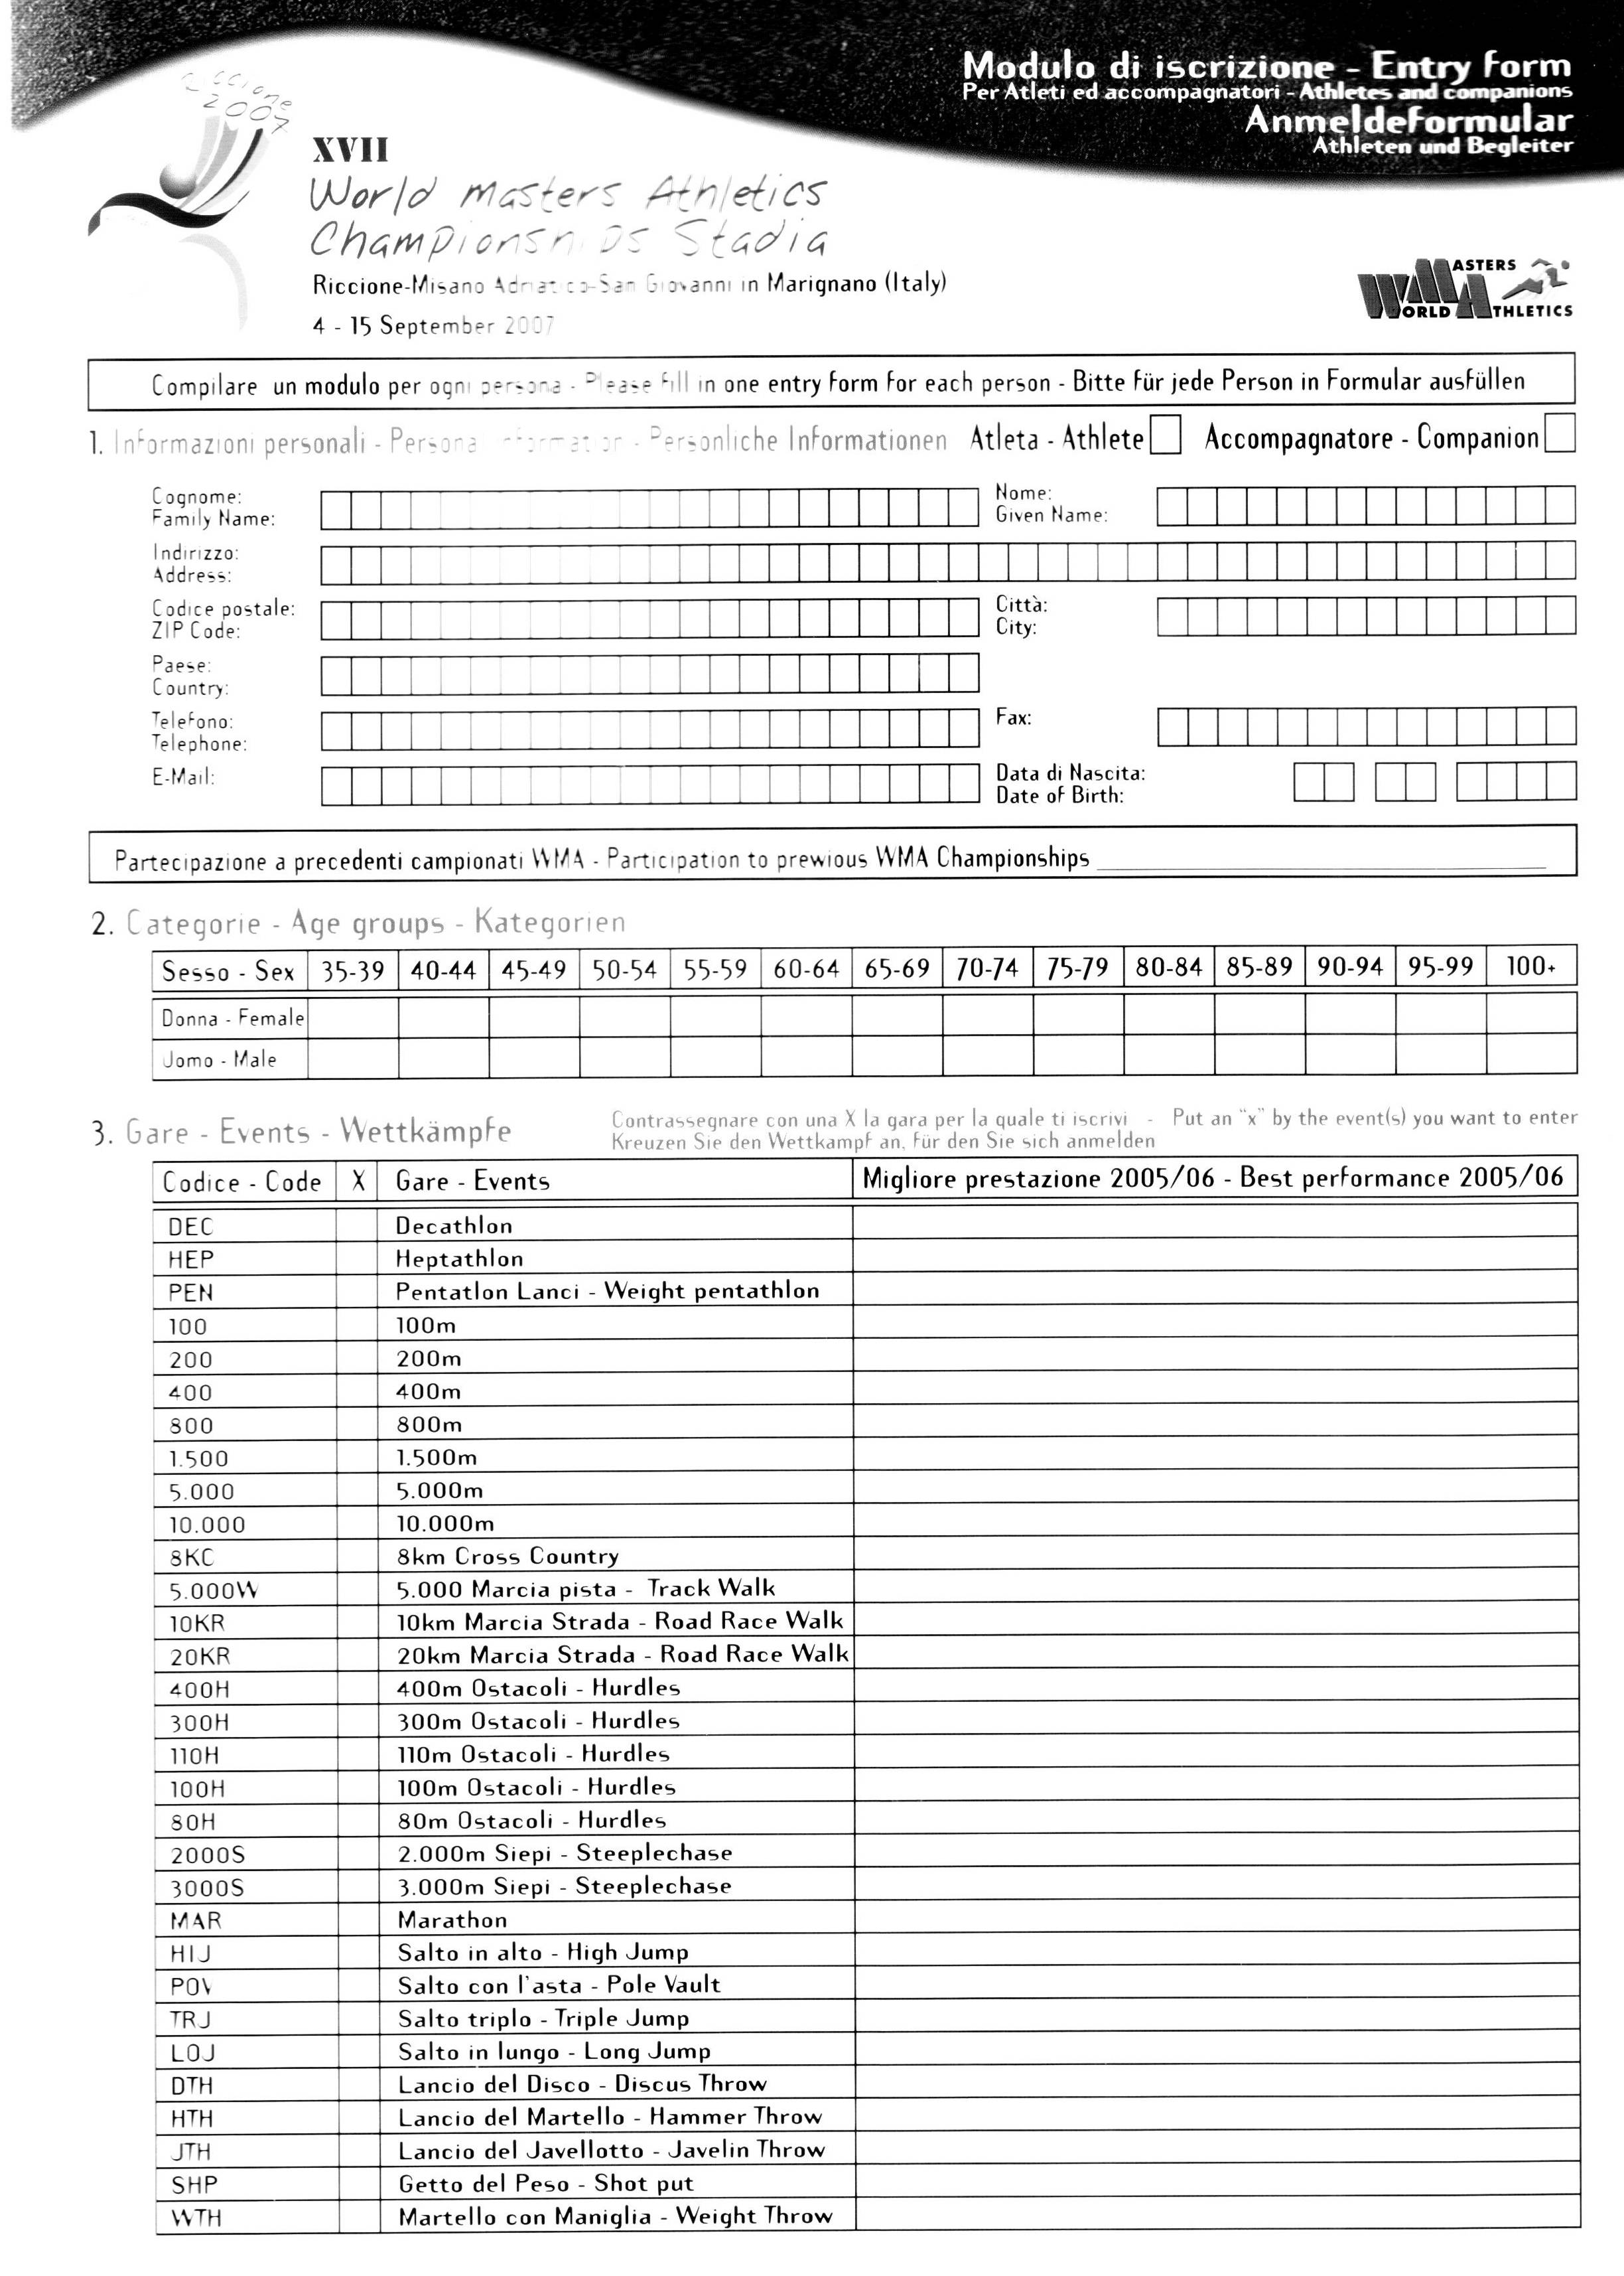

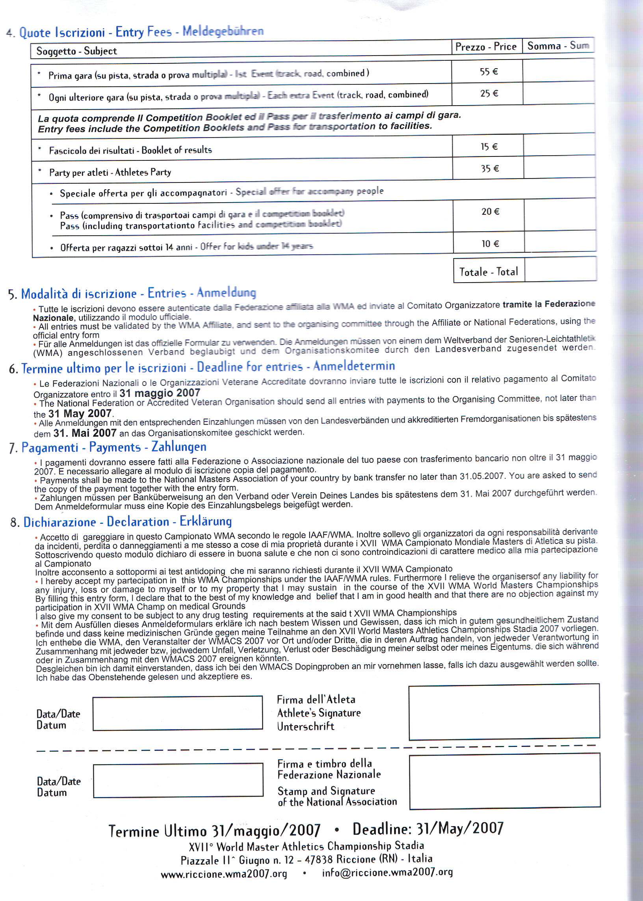

Tidsskjema med mer. Se www.veteranfriidrett.no

Tidsskjema med mer. Se www.veteranfriidrett.no

NM-terrengløp lang løype


I.K. Rindals-Troll innbyr til NM-terrengløp junior og senior, lang løype 2007, med innlagt Ungdomsmesterskap og veteranklasser.

23. SEPTEMBER 2007

KLASSER/DISTANSER
NM: | Kvinner junior (18-19 år) | 4 km
 | Kvinner senior | 6 km
 | Menn junior (18-19 år) | 6 km
 | Menn senior | 10 km
UM: | G/J 15 år | 4 km
 | G/J 16 år | 4 km
 | G/J 17 år | 4 km
Veteran: | MV 35-49 år | 10 km
 | MV 50 år → | 6 km
 | KV 35-49 år | 6 km
 | KV 50 år → | 4 km

Overnatting: Saga Trollheimen Hotel, tlf 71 66 55 02. www.sagatrollheimenhotel.no

Påmelding til Tor Jarle Bolme, 6657 RINDAL, innen 12.09.07. Startkontingent, kr 150,- overføres 4111.06.00958. Påmelding kan også skje via e-post: tbolme@mbotten.no.

For ytterligere informasjon kan Tor Jarle Bolme kontaktes i telefon 952 37030 (etter 16.30).

www.rindals-troll.no (friidrett)

VELKOMMEN TIL RINDAL

Veteranutvalget

Knut Henrik Skramstad
Leder, Internasjonale kontakter, medaljer, hjemmeside www.veteranfiidrett.no (internett).
Kloppfossveien 7
3615 Kongsberg

Telefon: 32734290
Mobil: 90542159
E-post: knuths@c2i.net

Grete Rivenes
Reisekoordinator, Drakter med mer.
.
Frøyasvei 21
2800 Gjøvik

Telefon: 61175186
Mobil: 47413510
E-post: lbrive@online.no

Knut Alme
Lagserien, poengberegning, rekorder og statistikk.

Johan Castbergsvei 2
0673 Oslo

Telefon: 22321971
Jobben: 22671160
E-post: knut.alme@friidrett.no

Kjartan Sølvberg
Veteran-Nytt, innhold og distribusjon.

Ø. Gokstadvei 27
3228 Sandefjord

Inger Austbø

Kasserer, Påmeldinger til internasjonale stevner utenfor Norge.

Falkeløkka 29
3617 Kongsberg

Telefon: 32728296
Mobil 48093307
E-post: ingerau@online.no

Leif Sommer

DNL’s Representant. Kommunikasjons konsulent.

Bredesvei 6 A
1088 Oslo

Telefon: 22213603
Mobil 91310943
E-post: leifsom@frisurf.no

Kjell Fossen

Representant for distriktene

Telefon: 55 25 77 67
Mobil 934 25 398
E-post: Kjell.Fossen@psypp.uib.no

Telefon: 33468115

